Я хочу рассказать вам очень старую легенду: «давным-давно, на горе Олимп жили-были боги. Стало им скучно, и решили они создать человека. Стали решать, каким должен быть человек. Один из богов сказал: « Человек должен быть сильным», другой сказал: «Человек должен быть здоровым», третий сказал: «Человек должен быть умным». Но один из богов сказал так: « Если всё это будет у человека, он будет подобен нам». И решили они спрятать главное, что есть у человека - его здоровье. Стали думать, решать – куда бы его спрятать? Одни предлагали спрятать здоровье глубоко в синее море, другие – за высокие горы. А один из богов сказал: « здоровье надо спрятать глубоко в самом человеке!» Так и живёт с давних времён человек, пытаясь найти своё здоровье.
Здоровье – это такой клад, который каждый человек должен найти самостоятельно. Но я могу помочь вам. У меня есть подсказки, которые помогут найти путь к своему здоровью.

Первая подсказка:
Дыхательная гимнастика
- Представьте себе, что на вашей ладони лежит лёгкое пёрышко. Сделайте глубокий вздох и сдуйте его с ладони. (2 раза.)
- Представьте, что вы находитесь на цветущем лугу.
Вдохните аромат цветов. Сделайте глубокий вдох, задержите дыхание, сделайте выдох (2-3 раза.)
- На вашу ладонь опустилась пёстрая бабочка. Не спугните её. Сделайте медленный вдох и выдох. (2 раза.)
- Наберите в ладони горсть пуха одуванчиков. Сдуйте его с ладони так, что бы в воздухе закружилось белое облачко. Сделайте глубокий вдох и резкий выдох (2-3 раза.)

Мы знаем, что морская вода лечит от 77 болезней. Дети, которые часто купаются в море, меньше болеют и быстрее растут. А морская соль омолаживает организм, именно по этому люди летом приезжают на море, что бы окунуться в лечебные воды.
И следующая подсказка:
Гимнастика с мячами по методике Н. Ефименко.
Если вы хотите увидеть дельфинов, вам нужно внимательно всмотреться в морскую даль.

И.п. лёжа на спине. Поворачивать голову вправо – влево. (6 раз.)
И тогда среди волн вы обязательно увидите острые гребни их плавников.

И.п. лёжа на спине. Поднять мяч, зажать между ногами, ноги опустить. Затем поднять мяч ногами, передать в вытянутые руки, ноги опустить. (5-6 раз.)
Вы увидите, как дельфины взмывают над волнами.

И.п. лёжа на животе. Кратковременное одновременное приподнимание плечевого пояса, вытянутых рук с мячом и ног.(5 раз.)
Вы увидите как танцуют дельфины. Их танец - завораживающее зрелище!

И.п. « низкие колени». Подняться в положение «высокие колени», затем сесть вправо – влево на пол с одновременным дугообразным движением вытянутыми руками с мячом.(6 раз.)
Посмотрите как грациозно скользят они по морской глади!

И.п. «низкие колени». Перекатывать мяч по полу от правой руки к левой, одновременно вытягивая в сторону ноги (полушпагат). (5-6 раз.)
Посмотрите как дельфины играют друг с другом.

И.п. «высокие колени». Совершать выпады в перёд, одновременно вытягивая руки с мячами. (5 раз.)
Посмотрите как сверкают лучи солнца на их блестящей коже!
Есть верная примета – тому, кто увидел танец дельфинов, весь год будет сопутствовать удача!
Бег по залу с мячами над головой в вытянутых руках.

Морские пляжи покрыты песком, галькой и ракушками, а это прекрасное средство для массажа рук и ног. На наших ладонях и ступнях много нервных окончаний. Их массаж оздоравливает организм и избавляет наши ноги от плоскостопия. А самое главное - мы с вами в любой момент можем воспользоваться этим чудесным средством с помощью массажных ковриков.
Аэробика на массажных ковриках.
Звучит музыка из кинофильма «Укрощение строптивого».
- Шаг на месте.
- Мелкое топтание с поворотами вокруг своей оси.
- Шаг вперёд – назад.
- Прыжки на месте.

Люди давно научились лечить разные болезни запахами. Эфирные масла улучшают память, успокаивают, лечат простудные заболевания, защищают от болезни.
Как же используют эфирное масло?
Его можно капать в ванну, добавлять в воду для полоскания горла, наносить на виски и нос, добавлять в крем для массажа.
Правильно, а будущим школьникам, будет очень полезен массаж рук с эфирным маслом. Хотите, я научу вас массировать руки?
Массаж рук.
Сядьте ровно, выпрямите спину. Зачерпните пальцем немного крема и нанесите его на поверхность руки. Размажьте крем по поверхности рук. Вдохните аромат эфирного масла. Круговыми движениями разотрите ладони. Помассируйте поочерёдно кисти рук. А теперь помассируйте каждый палец левой руки, затем – правой. Разотрите ладони рук, почувствуйте, как по рукам струится приятное тепло. Если каждый вечер перед сном делать такой массаж, ваши руки станут ловкими, а почерк в школьных тетрадках красивым.

И наконец последняя подсказка.
Мёд – очень полезный и вкусный продукт. Это одно из самых первых лекарств для человека. Он лечит многие болезни, продлевает жизнь, делает человека сильным и бодрым, повышает иммунитет, дарит здоровый сон. Чтобы сохранить и укрепить здоровье, достаточно съедать каждый день несколько ложечек мёда.
Много – много лет назад, когда человек ещё не знал ни каких лекарств, он уже считал мёд чудодейственным эликсиром, дарящим здоровье и долгую жизнь. Пчёлы собирают его со степных трав – медоносов, поэтому мёд особенно полезен. И мы всегда можем насладиться этим вкусным и полезным лекарством.
Здоровье – бесценный клад, который скрыт в каждом человеке. А что бы сохранить и укрепить его, мы можем использовать те дары, которые предлагает нам природа. Какие, например?
Чистый воздух, лечебные травы, море, массаж, мёд.
И когда мы желаем человеку счастья, мы говорим ему: будь здоров!

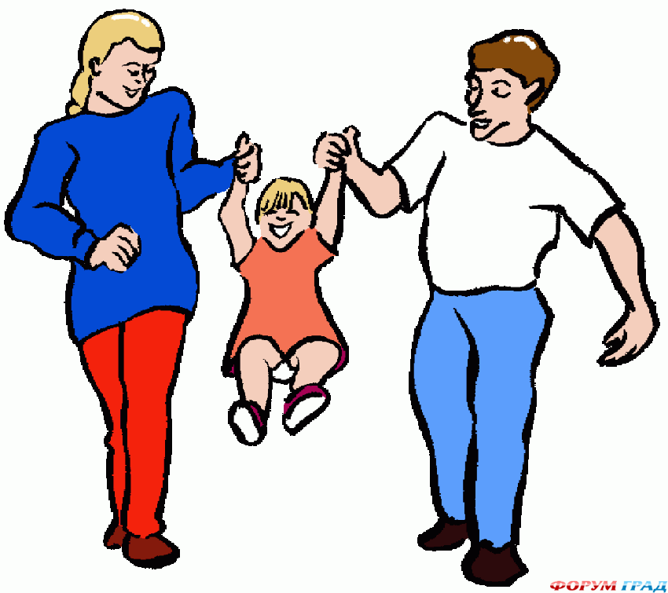
«Быть здоровым хорошо!»

Я желаю вам добра,
Но совсем не серебра!
Я добра желаю всем,
Но не золота совсем!
Я желаю вам добра-
Доброй ночи до утра,
Всем желаю добрых снов,
Добрых дел и добрых слов.

Уведёт ли вас дорога
От любимого порога,
Пусть вам скажет кто-нибудь:
«в добрый час и в добрый путь!»

Я желаю вам в дороге
Друга доброго найти,
Чтобы вместе сквозь тревоги
И опасности пройти.
Чтобы врач не хмурил брови,
Чтоб спокоен был за вас,
Чтобы доброго здоровья
Был у вас большой запас!
Я желаю чтобы с вами
Людям было веселей
Чтобы добрыми глазами
Вы смотрели на людей,
Чтобы были справедливы
И в решениях - мудры.
К людям будете добры вы-
Люди будут к вам добры.

